TRƯỜNG MẪU GIÁO AN HÒA TỔ CHỨC HỘI GIẢNG CẤP CƠ SỞ

Ngày 21/112020 Trường mẫu giáo An Hòa tổ chức Hội giảng cấp cơ sở. Đến dự bưởi Hội giảng có cô Nguyễn Xuân Đào chuyên viên Phòng Giáo Dục phụ trách chuyên môn mầm non đến dự và hướng dẫn chuyên môn, cùng tất cả cán bộ quản lý, giáo viên và 30 phụ huynh đến tham dự.

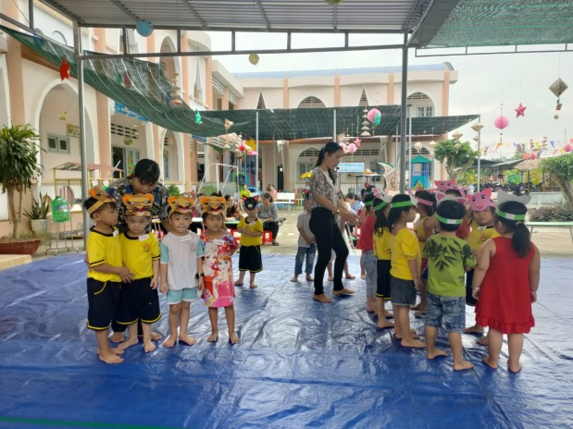

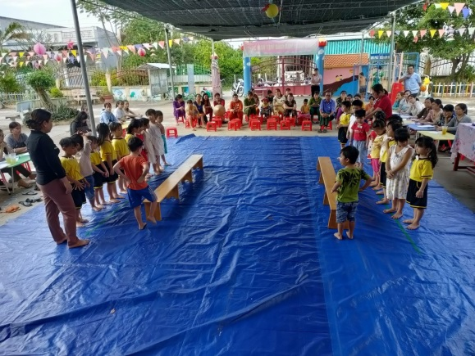

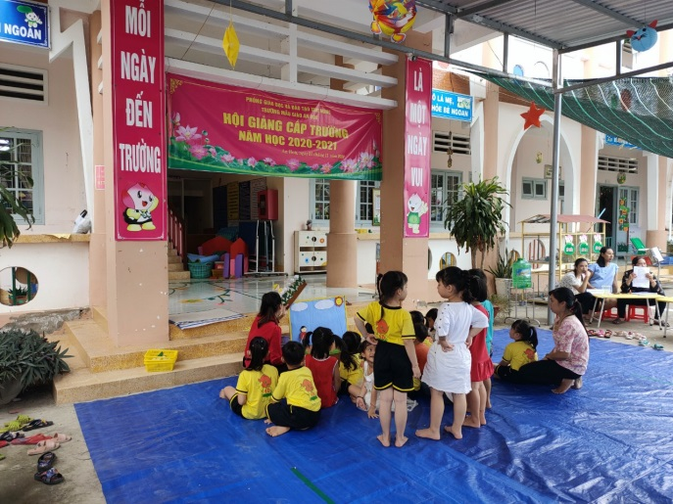

Hội giảng tổ chức 3 hoạt động, 1 lĩnh vực TCKNXH, 1 lĩnh vực Ngôn ngữ, 1 lĩnh vực thể chất.
- Nhằm nâng cao chất lượng công tác chuyên môn giáo dục mầm non (GDMN) giáo viên được giao lưu học hỏi, trao đổi kinh nghiệm trong thực hiện Chương trình GDMN và công tác chăm sóc, nuôi dưỡng và giáo dục trẻ, xây dựng môi trường giáo dục lầy trẻ làm trung tâm.
- Tạo điều kiện cho các giáo viên được tiếp xúc nhiều hình thức sinh hoạt, được bồi dưỡng nâng cao tay nghề, được cập nhật bổ sung những thông tin mới làm phong phú thêm vốn kiến thức, vững vàng trong hình thức tổ chức các hoạt động dạy học từ những đồng nghiệp với những nội dung sinh hoạt chuyên môn, thao giảng phong phú, hấp dẫn đảm bảo đáp ứng yêu cầu đổi mới chương trình giáo dục mầm non.
Giúp phụ huynh hiểu thêm về các hoạt động trong nhà trường từ đó thai đổi nhận thức và phối hợp với nhà trường trong việc huy động học sinh ra lớp được tốt hơn.

